**bel.ru**

**В Белгородской области девушка устроила массовое ДТП с семью машинами**

9 сентября 2023, 15:47

Фото: ГИБДД по Белгородской области

**Авария произошла в Старом Осколе. Есть пострадавшие. Подробности сообщили в региональном управлении ГИБДД.**

Сюжет

[Авария](https://bel.ru/tags/avariya)

По информации ведомства, 8 сентября около 19:40 в Старом Осколе на 5 км автодороги Юго-Западный подход к городу произошло ДТП с участием семи автомобилей.

По предварительным данным, 18-летняя девушка за рулём Renault SR не выдержала безопасную дистанцию и врезалась в Chevrolet Cruze. За рулём была 44-летняя женщина.

По инерции Chevrolet врезался в Lada Vesta, а потом между собой столкнулись Lada Granta, Lada Kalina, Opel Corsa и Datsun.

В итоге травмы получили водители Renault и Chevrolet.

Напомним, ранее в Белгородской области [погиб](https://bel.ru/news/2023-09-04/v-belgorodskoy-oblasti-volkswagen-vrezalsya-v-svetofor-pogib-muzhchina-3031248) водитель. Он въехал в светофор. В этот же день в Белгороде на улице 60 лет Октября, 5 при повороте 35-летний водитель Hyundai Creta наехал на 12-летнего велосипедиста, который двигался по дороге в том же направлении. Ребёнок получил травмы.

[**https://bel.ru/news/2023-09-09/v-belgorodskoy-oblasti-devushka-ustroila-massovoe-dtp-s-semyu-mashinami-3036534**](https://bel.ru/news/2023-09-09/v-belgorodskoy-oblasti-devushka-ustroila-massovoe-dtp-s-semyu-mashinami-3036534)

# Пробита кровля и повреждён забор: ВСУ вновь обстреляли Белгородскую область

9 сентября 2023, 16:35

Фото: Telegram-канал Вячеслава Гладкова

## ВСУ обстреляли ещё одно белгородское село

**Под атакой оказалось село Сподарюшино в Грайворонском горокруге. Подробнее сообщил глава региона Вячеслав Гладков в своих соцсетях.**

Сюжет

[Обстрел](https://bel.ru/tags/obstrel)

9 сентября ВСУ вновь обстреляли Белгородскую область. Под огнём оказалось село Сподарюшино в Грайворонском горокруге. Как сообщил губернатор, пострадавших нет.

Однако повреждения зафиксировали в двух частных домах. В одном доме пробита кровля, выбиты окна, посечен забор, во втором — повреждён забор.

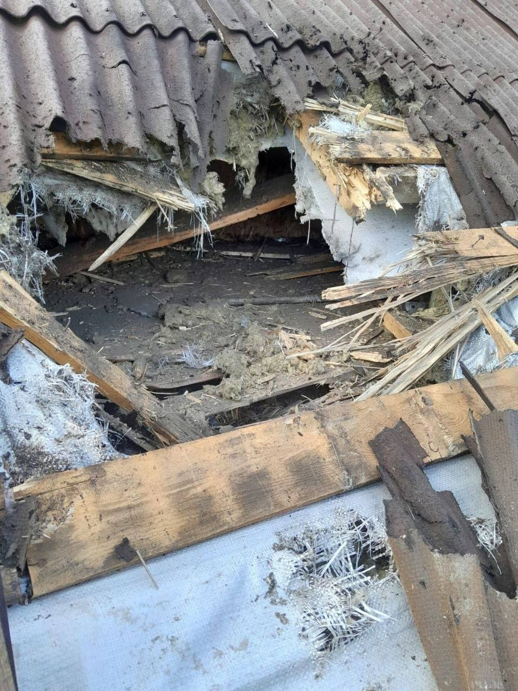

Фото: Telegram-канал Вячеслава Гладкова

На месте работает комиссия по обследованию и оценке ущерба.

Ранее ВСУ [открыли](https://bel.ru/news/2023-09-09/iz-za-obstrela-vsu-pod-otklyuchenie-popali-abonenty-belgorodskogo-sela-3036480) огонь по окраине села Староселье в Краснояружском районе. Пострадавших также не было. Но повреждения получила линия электропередачи. Под отключение попадают абоненты села Теребрено.

[**https://bel.ru/news/2023-09-09/probita-krovlya-i-povrezhdyon-zabor-vsu-vnov-obstrelyali-belgorodskuyu-oblast-3036555**](https://bel.ru/news/2023-09-09/probita-krovlya-i-povrezhdyon-zabor-vsu-vnov-obstrelyali-belgorodskuyu-oblast-3036555)

**Из-за обстрела ВСУ под отключение попали абоненты белгородского села**

9 сентября 2023, 14:01

Фото: 1MI

**Под обстрел ВСУ попала окраина села Староселье. Подробности сообщил глава региона Вячеслав Гладков в своих соцсетях.**

9 сентября ВСУ открыли огонь по окраине села Староселье в Краснояружском районе. Как сообщил губернатор, пострадавших нет. Но повреждения получила линия электропередачи. Под отключение попадают абоненты села Теребрено.

Аварийные бригады в ближайшее время приступят к ликвидации последствий.

Напомним, накануне ВСУ [обстреляли](https://bel.ru/news/2023-09-09/razrushennye-doma-i-lopnuvshee-okno-v-shkole-posledstviya-obstrela-belgorodskoy-oblasti-3036366) населённые пункты в четырёх муниципалитетах области. Погибших и раненых нет. Однако повреждения получили частные дома, хозпостройки и школа.

Ранее стало известно, что ВСУ стягивают [резервные части](https://ria.ru/20230908/vsu-1894921439.html) в Харьковскую область. Об этом в эфире федерального ТВ заявил глава Харьковской гражданской администрации (ВГА) **Виталий Ганчев**, добавив, что местных жителей в связи с этим выгоняют из домов.

[**https://bel.ru/news/2023-09-09/iz-za-obstrela-vsu-pod-otklyuchenie-popali-abonenty-belgorodskogo-sela-3036480**](https://bel.ru/news/2023-09-09/iz-za-obstrela-vsu-pod-otklyuchenie-popali-abonenty-belgorodskogo-sela-3036480)

**bel.kp.ru**

**Под обстрел ВСУ попало село Сподарюшино в Белгородской области**

**В результате прилетов пострадали два дома**

**Наталия ИЛЮШНИКОВА**

**ПОДЕЛИТЬСЯ**

**Под обстрел ВСУ попало село Сподарюшино в Белгородской области.**

**Фото: телеграм-канал Вячеслава Гладкова**

**Сегодня, 9 сентября, атаке со стороны ВСУ подверглось село Сподарюшино в Грайоворонском городском округе. По предварительной информации, никто не пострадал. Однако есть повреждения в двух частных домах. Подробности обстрела сообщил губернатор Белгородской области Вячеслав Гладков.**

**- В Грайворонском городском округе под обстрел ВСУ попало село Сподарюшино. Пострадавших нет. Повреждения выявлены в двух частных домовладениях: в одном доме пробита кровля, выбиты окна, посечен забор, во втором - поврежден забор. На месте работает комиссия по обследованию и оценке ущерба, - написал глава региона в телеграм-канале.**

**Читайте на WWW.BEL.KP.RU:** [**https://www.bel.kp.ru/online/news/5445850/**](https://www.bel.kp.ru/online/news/5445850/)

**Белгородское село осталось без электричества после обстрела ВСУ**

**Аварийные бригады скоро приступят к восстановлению ЛЭП**

**Наталия ИЛЮШНИКОВА**

**ПОДЕЛИТЬСЯ**

**Сегодня, 9 сентября, ВСУ обстреляли окраину села Староселье Краснояружского района. По предварительной информации, обошлось без пострадавших. О последствиях сообщил губернатор Вячеслав Гладков в телеграм-канале.**

**- Под обстрел ВСУ попала окраина села Староселье Краснояружского района. Пострадавших нет. Повреждена линия электропередачи, под отключение попадают абоненты села Теребрено. Аварийные бригады в ближайшее время приступят к ликвидации последствий, - написал глава Белгородской области**

**Читайте на WWW.BEL.KP.RU:** [**https://www.bel.kp.ru/online/news/5445654/**](https://www.bel.kp.ru/online/news/5445654/)

**go31.ru**

**После обстрела Грайворонского округа повреждено два дома**

Фото: соцсети Вячеслава Гладкова

*Губернатор Белгородской области сообщил об очередном обстреле региона.*

Глава региона сообщил, что со стороны Украины обстреляли село Сподарюшино Грайворонского округа. К счастью, обошлось без пострадавших.

*Повреждения выявлены в двух частных домовладениях: в одном доме пробита кровля, выбиты окна, посечен забор, во втором – повреждён забор. На месте работает комиссия по обследованию и оценке ущерба,*

[**https://www.go31.ru/news/obshchestvo/kak-fotografiruyutsya-gosti-festivalya-belgorod-v-tsvetu/**](https://www.go31.ru/news/obshchestvo/kak-fotografiruyutsya-gosti-festivalya-belgorod-v-tsvetu/)

**Воскресенье в Белгородской области будет прохладным и пасмурным**



*Гидрометцентр делится прогнозом погоды в Белгородской области на завтрашний день, 10 сентября.*

Синоптики обещают, что сегодня ночью будет сухо, а ветер достигнет 4 метров в секунду. Температура воздуха довольно низкая – **8 градусов**.

Завтра днём сухая погода не сохранится – стоит ждать небольшой дождь, а ветер останется таким же. Температура поднимется лишь**до 21 градуса**, а атмосферное давление должно быть почти идеальным – 745 миллиметров ртутного столба.

[**https://www.go31.ru/news/obshchestvo/voskresene-v-belgorodskoy-oblasti-budet-prokhladnym-i-pasmurnym/**](https://www.go31.ru/news/obshchestvo/voskresene-v-belgorodskoy-oblasti-budet-prokhladnym-i-pasmurnym/)

# Беспилотники атаковали Белгородский район и Валуйский округ

Фото: Антон Вергун

*Власти региона поделились сводкой атак беспилотников за прошедшие сутки, 8 сентября. ВСУ ударили по двум муниципалитетам.*

* **В Белгородском районе** село Красный Хутор атаковали с помощью дрона-камикадзе. Пострадавших и разрушений нет.
* Над городом **Валуйки** системой ПВО сбит беспилотник самолётного типа. Пострадавших нет. Повреждения выявлены в девяти частных домовладениях и двух хозпостройках: выбиты окна, посечены кровли и заборы. В одной из школ лопнул стеклопакет. Поврежден легковой автомобиль.

[**https://www.go31.ru/news/politika/yavka-belgorodskikh-izbirateley-na-vybory-za-pervyy-den-sostavila-19-/**](https://www.go31.ru/news/politika/yavka-belgorodskikh-izbirateley-na-vybory-za-pervyy-den-sostavila-19-/)

**После обстрела Краснояружского района повреждена линия электропередачи**

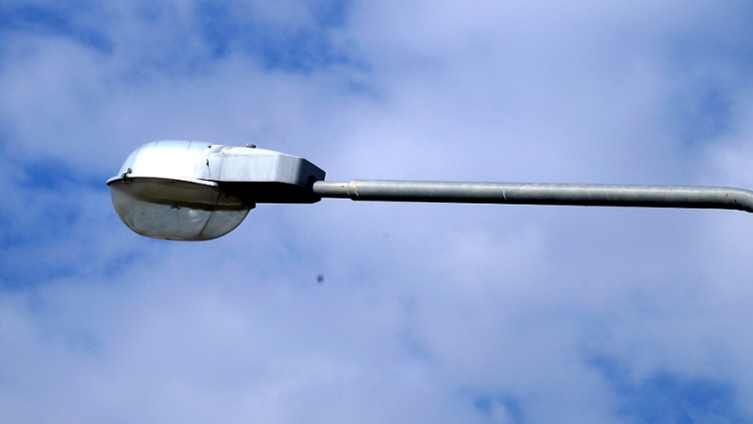

Фото: Сергей Егоров

*Губернатор Белгородской области сообщил об очередном обстреле региона.*

Глава региона написал, что со стороны Украины обстреляли село Староселье Краснояружского района. К счастью, **пострадавших нет**. Однако без разрушений не обошлось.

*Повреждена линия электропередачи, под отключение попадают абоненты села Теребрено. Аварийные бригады в ближайшее время приступят к ликвидации последствий,*

[**https://www.go31.ru/news/proisshestviya/bespilotniki-atakovali-belgorodskiy-rayon-i-valuyskiy-okrug/**](https://www.go31.ru/news/proisshestviya/bespilotniki-atakovali-belgorodskiy-rayon-i-valuyskiy-okrug/)

**belpressa.ru**

**При обстреле Грайворонского округа в частном доме пробило крышу и выбило окна**

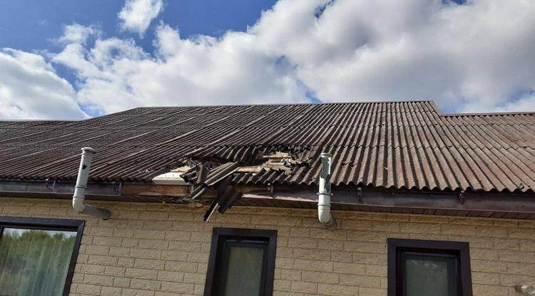Фото: t.me/vvgladkov

**По данным губернатора Вячеслава Гладкова, погибших и раненых нет.**

Под обстрел ВСУ сегодня, 9 сентября, попало село Сподарюшино Грайворонского округа.

«Пострадавших нет. Повреждения выявлены в двух частных домовладениях: в одном доме пробита кровля, выбиты окна, посечён забор, во втором повреждён забор», – [сообщил](https://t.me/vvgladkov/3522) глава региона.

Комиссия обследует территорию и оценивает ущерб.

[**https://www.belpressa.ru/accidents/chp/54240.html#**](https://www.belpressa.ru/accidents/chp/54240.html#)

**В краснояружском селе после обстрела отключился свет**

Фото: ru.freepik.com

**Люди при обстреле не пострадали.**

Губернатор Вячеслав Гладков сообщил, что под обстрел ВСУ попала окраина села Староселье Краснояружского района.

«Пострадавших нет. Повреждена линия электропередачи, под отключение попадают абоненты села Теребрено», – [уточнил](https://t.me/vvgladkov/3521) глава региона.

[**https://www.belpressa.ru/54238.html#**](https://www.belpressa.ru/54238.html#)

**mirbelogorya.ru**

**В Грайворонском горокруге под обстрел ВСУ попало село Сподарюшино**

Грайворон / Дарина Скарлатова / 09.09.2023 16:49

**Пострадавших, по информации Вячеслава Гладкова, нет.**

Повреждены два частных дома. В одном из них пробита кровля, выбиты окна, на обоих участках повреждены заборы. На месте уже работает комиссия по обследованию и оценке ущерба.

[**https://mirbelogorya.ru/region-news/50-grajvoron/56368-v-grajvoronskom-gorokruge-pod-obstrel-vsu-popalo-selo-spodaryushino.html**](https://mirbelogorya.ru/region-news/50-grajvoron/56368-v-grajvoronskom-gorokruge-pod-obstrel-vsu-popalo-selo-spodaryushino.html)

**Под обстрел ВСУ попала окраина села Староселье Краснояружского района**

Красная Яруга / Дарина Скарлатова / 09.09.2023 14:01

**Пострадавших, по информации губернатора, нет.**

Повреждена линия электропередачи, из-за чего свет отключён в селе Теребрено. Аварийные бригады в ближайшее время приступят к ликвидации последствий.

[**https://mirbelogorya.ru/region-news/55-krasnaya-yaruga/56367-pod-obstrel-vsu-popala-okraina-sela-starosele-krasnoyaruzhskogo-rajona.html**](https://mirbelogorya.ru/region-news/55-krasnaya-yaruga/56367-pod-obstrel-vsu-popala-okraina-sela-starosele-krasnoyaruzhskogo-rajona.html)

**Информация о нанесённых ВСУ ударах по Белгородской области. 8 сентября**

Белгородская область / Дарина Скарлатова / 09.09.2023 13:17

**Ни в одном из перечисленных населённых пунктов пострадавших нет.**

**Белгородский район.** По селу Петровка выпустили 13 артиллерийских снарядов, по селу Устинка и МАПП «Нехотеевка» – 2 и 1 соответственно, по сёлам Журавлёвка и Красный Хутор – по 4. Также в Красном Хуторе противник атаковал с помощью дрона-камикадзе. Из гранатомёта обстреляли село Щетиновка – зафиксировано 30 выстрелов. Разрушений нет.

**Валуйский горокруг.** Под артиллерийский обстрел попало село Кукуевка – зафиксировано 5 прилётов. Над городом Валуйки системой ПВО сбит БПЛА самолётного типа. Повреждены 9 частных домов и две хозпостройки: выбиты окна, посечены кровли и заборы. В одной из школ лопнул стеклопакет. Повреждён легковой автомобиль.

**Грайворонский горокруг.** По окраине села Дроновка выпустили 10 миномётных снарядов, по окраине села Сподарюшино – 9, по окраине хутора Байрак – 4. Разрушений нет.

**Шебекинский горокруг.** Под миномётный обстрел попало село Середа – зафиксировано 7 прилётов. По селу Новая Таволжанка выпустили 11 миномётных и 3 артиллерийских снаряда. Повреждён фасад частного дома и разрушена хозпостройка.

[**https://mirbelogorya.ru/region-news/61-belgorodskaya-oblast-news/56366-informatsiya-o-nanesjonnykh-vsu-udarakh-po-belgorodskoj-oblasti-8-sentyabrya.html**](https://mirbelogorya.ru/region-news/61-belgorodskaya-oblast-news/56366-informatsiya-o-nanesjonnykh-vsu-udarakh-po-belgorodskoj-oblasti-8-sentyabrya.html)

**moe-belgorod.ru**

# В Старом Осколе 18-летняя девушка устроила ДТП с семью машинами

Пострадали два человека

12:54, сегодня

МОЁ! Online

0

[Происшествия](https://moe-belgorod.ru/news/1)

191

[[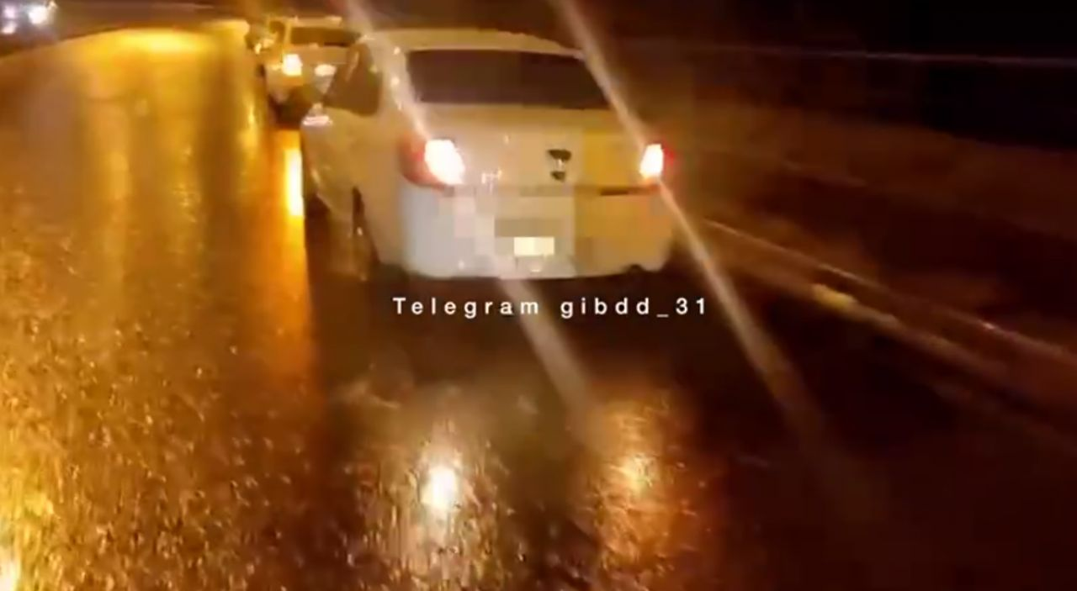](https://moe-belgorod.ru/media_new/1/9/0/9/9/8/9/material_1166803/original_photo-thumb_1920.jpg)](https://moe-belgorod.ru/media_new/1/9/0/9/9/8/9/material_1166803/original_photo-thumb_1920.jpg" \o ")

Фото:

t.me/gibdd_31

Читайте «МОЁ! Белгород» в

[**Новости**](https://dzen.ru/news/?favid=254121147)[**Telegram**](https://t.me/BelJedi)[**Дзен**](https://dzen.ru/moe-belgorod.ru?invite=1)

В Белгородской области девушка устроила массовое ДТП

В Белгородской области случилось массовое ДТП. Участниками стали сразу семь автомобилей.

В региональной ГИБДД рассказали, что инцидент произошел вчера в 19:40 в Старом Осколе на объездной дороге. По официальной версии, 18-летняя девушка на «Рено SR» не выдержала безопасный интервал и въехала в «Шевроле Клауз» под управлением 44-летней женщины. По инерции «Шевроле» врезалась в «Ладу Весту». Следующими участниками аварии стали «Лада Гранта», «Лада Калина», «Опель Корса» и «Датсун».

Пострадали два человека. Это водители «Рено» и «Шевроле».  
Подробнее: <https://moe-belgorod.ru/news/incidents/1166803>

# ВСУ обесточили село в Белгородской области

Электричество пропало после обстрела

15:29, сегодня

МОЁ! Online

0

[Происшествия](https://moe-belgorod.ru/news/1)

106

[[](https://moe-belgorod.ru/media_new/1/9/1/0/0/0/0/material_1166814/original_photo-thumb_1920.jpg)](https://moe-belgorod.ru/media_new/1/9/1/0/0/0/0/material_1166814/original_photo-thumb_1920.jpg" \o ")

Фото:

unsplash. com

Читайте «МОЁ! Белгород» в

[**Новости**](https://dzen.ru/news/?favid=254121147)[**Telegram**](https://t.me/BelJedi)[**Дзен**](https://dzen.ru/moe-belgorod.ru?invite=1)

ВСУ обстреляли белгородское приграничье

ВСУ вновь нанесли удар по Белгородской области. Об этом сообщил губернатор Вячеслав Гладков.

По словам главы региона, инцидент произошел на окраине Староселья Краснояружского района. Обошлось без пострадавших, но обломки боеприпасов повредили линию электропередачи.

«Под отключение попадают абоненты села Теребрено. Аварийные бригады в ближайшее время приступят к ликвидации последствий», — пояснил Вячеслав Гладков.  
Подробнее: <https://moe-belgorod.ru/news/incidents/1166814>

# В Разумном два водителя пострадали в аварии

Причиной ДТП стал левый поворот

15:35, сегодня

МОЁ! Online

0

[Происшествия](https://moe-belgorod.ru/news/1)

190

[[](https://moe-belgorod.ru/media_new/1/9/1/0/0/0/1/material_1166815/original_photo-thumb_1920.jpg)](https://moe-belgorod.ru/media_new/1/9/1/0/0/0/1/material_1166815/original_photo-thumb_1920.jpg" \o ")

Фото:

t.me/gibdd_31

Читайте «МОЁ! Белгород» в

[**Новости**](https://dzen.ru/news/?favid=254121147)[**Telegram**](https://t.me/BelJedi)[**Дзен**](https://dzen.ru/moe-belgorod.ru?invite=1)

Под Белгородом водители пострадали в столкновении двух машин

В Белгородском районе случилось очередное ДТП. Два водителя не сумели поделить дорогу в Разумном.

О происшествии рассказали в ГИБДД. Как стало известно, инцидент произошел вчера в 13:30 на улице Садовой. Согласно официальной версии 57-летний мужчина на «Фольксвагене Поло» поворачивал налево, но не пропустил встречный ВАЗ, на котором ехал 23-летний молодой человек.

Оба автомобилиста пострадали в аварии. Насколько серьезные травмы они получили, пока неизвестно.  
Подробнее: <https://moe-belgorod.ru/news/incidents/1166815>

**oskol.city**

# Массовое ДТП произошло на объездной автодороге Старого Оскола

22 МИНУТЫ НАЗАД [ПРОИСШЕСТВИЯ](https://oskol.city/news/incidents/)

61

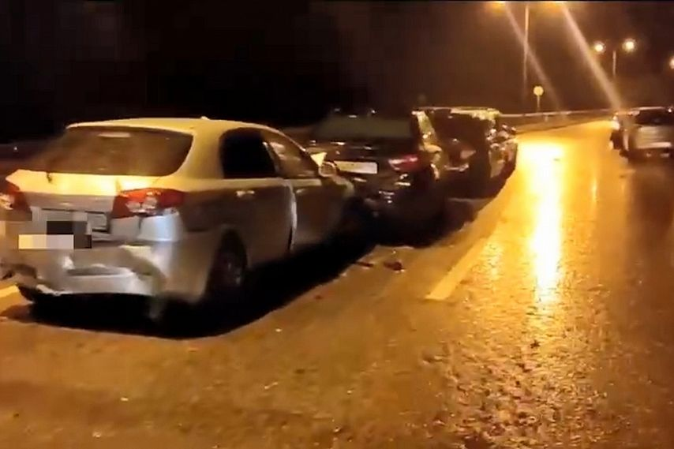

Фото:пресс-служба УГИБДД России по Белгородской области

**8 августа около 19:40** на 5 км юго-западной объездной произошло ДТП с участием 7 автомобилей. По информации УГИБДД России по Белгородской области, 18-летняя девушка за рулём Renault Logan не выдержала безопасную дистанцию до впереди движущегося Chevrolet Cruze под управлением 44-летней женщины. Машины столкнулись и «Шевроле» по инерции врезался в «Ладу Весту», что далее повлекло столкновение «Лады Гранты», «Лады Калины»», Opel Corsa и Datsun. Травмы получили женщины за рулём «Рено» и «Шевроле».  
Источник: <https://oskol.city/news/incidents/92161/>